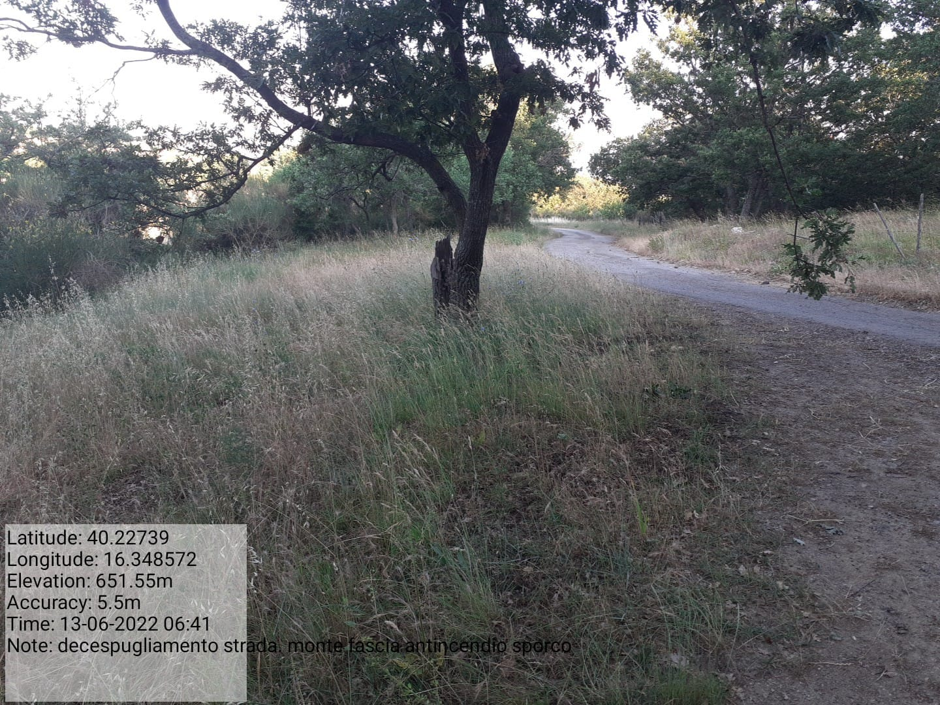

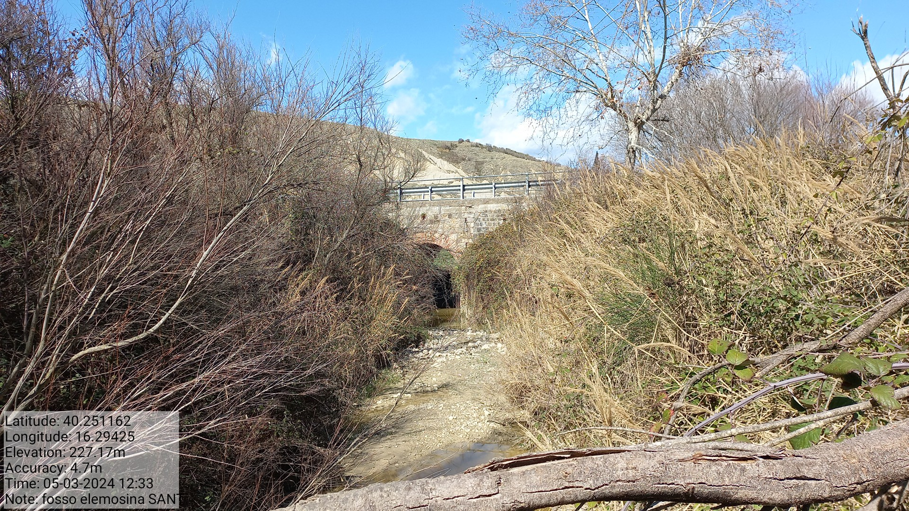

Azione a.1.1.1 fosso Elemosina Azione d.2.1.1 loc. Monte f.44-55
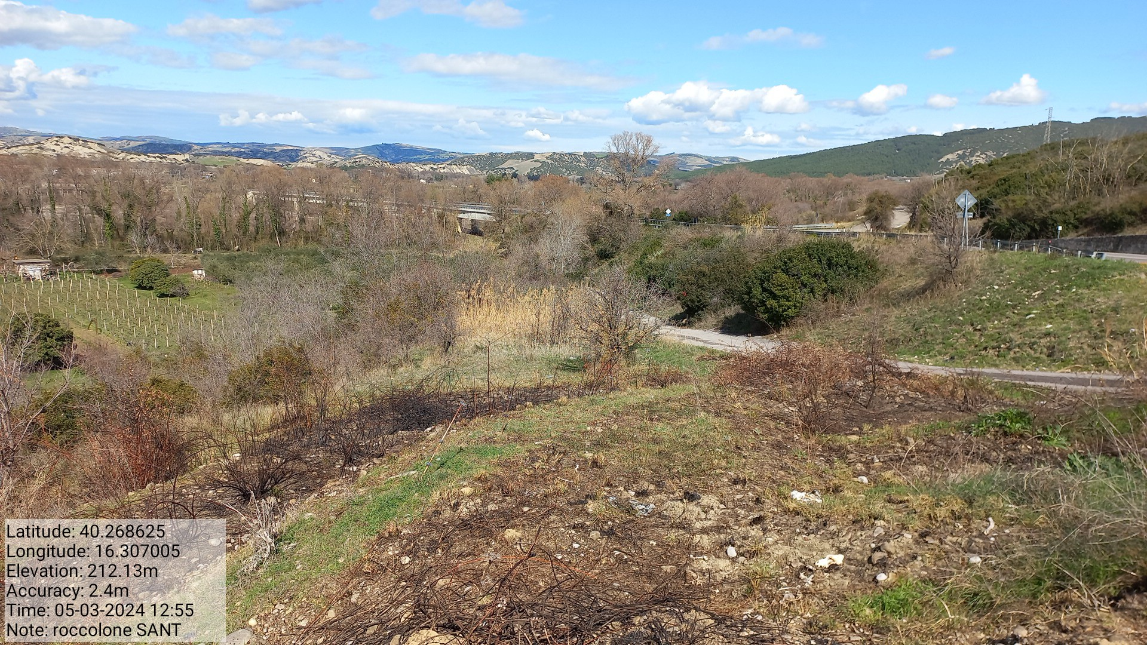
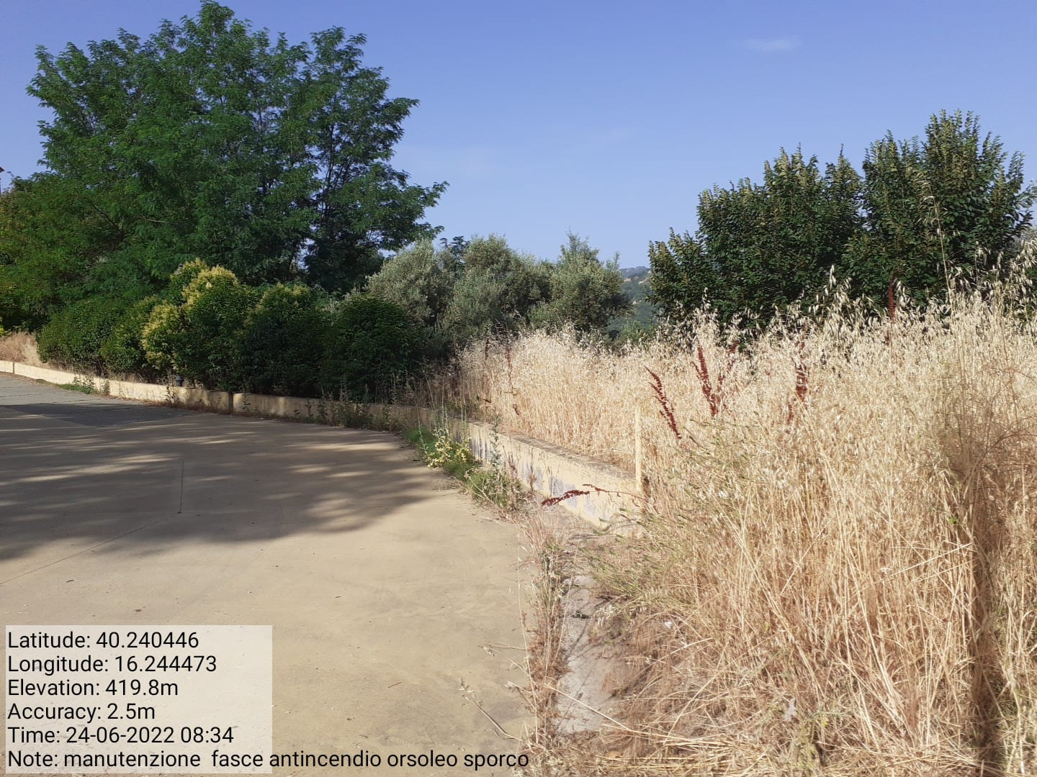

Azione d.2.2.1 loc. Orsoleo f.30-31 Azione d.5.1.1 loc. Roccolone f.6 p.lla 52

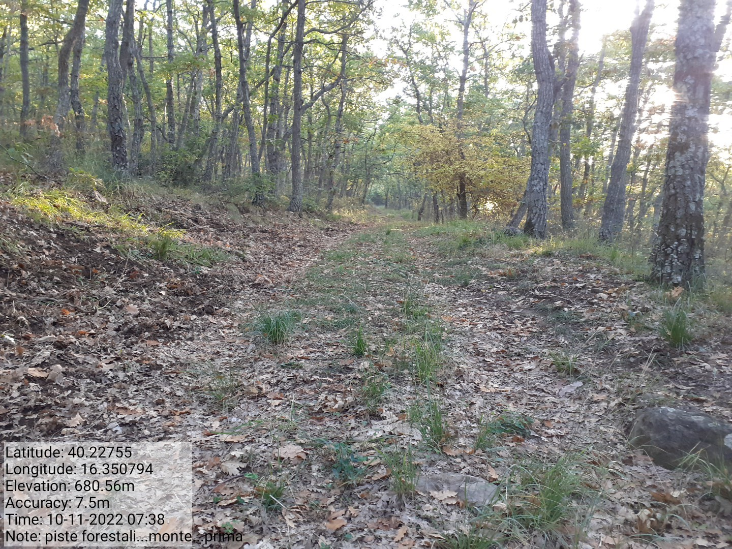

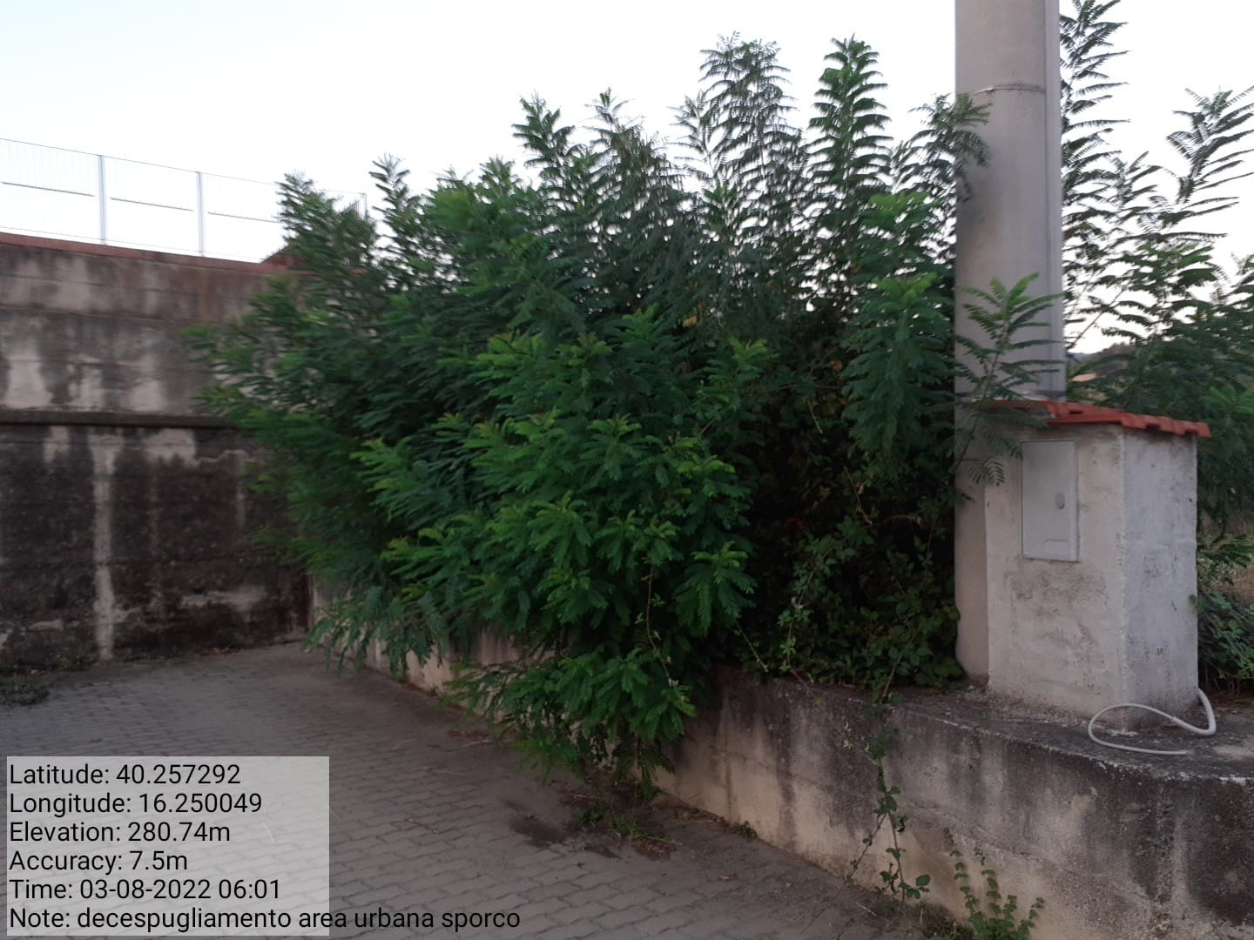

Azione e.1.1 verde urbano e periurbano Azione e.5.1.1 loc. Monte f.55

